**Глушень Магдалена Янова (Hłuszeniowa Magdalena)**

19 августа 1806 г – крещение (НИАБ 136-13-894, лист 61, №38/1806-р (ориг).

**НИАБ 136-13-894:** Лист 61. **Метрическая запись №38/1806-р (ориг).**

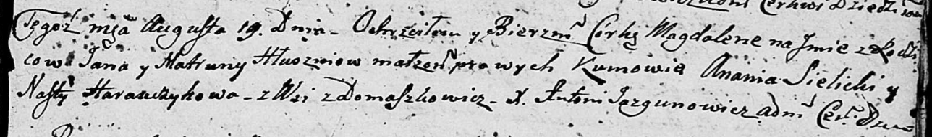

Дедиловичская Покровская церковь. 19 августа 1806 года. Метрическая запись о крещении.

Hłuszniowna Magdalena – дочь родителей с деревни Домашковичи.

Hłuszeń Jan – отец.

Hłuszniowa Matruna – мать.

Sielicki Anania – кум.

Harawczykowa Nasta – кума.

Jazgunowicz Antoni – ксёндз.